К 95-летию народного образования в Юшале
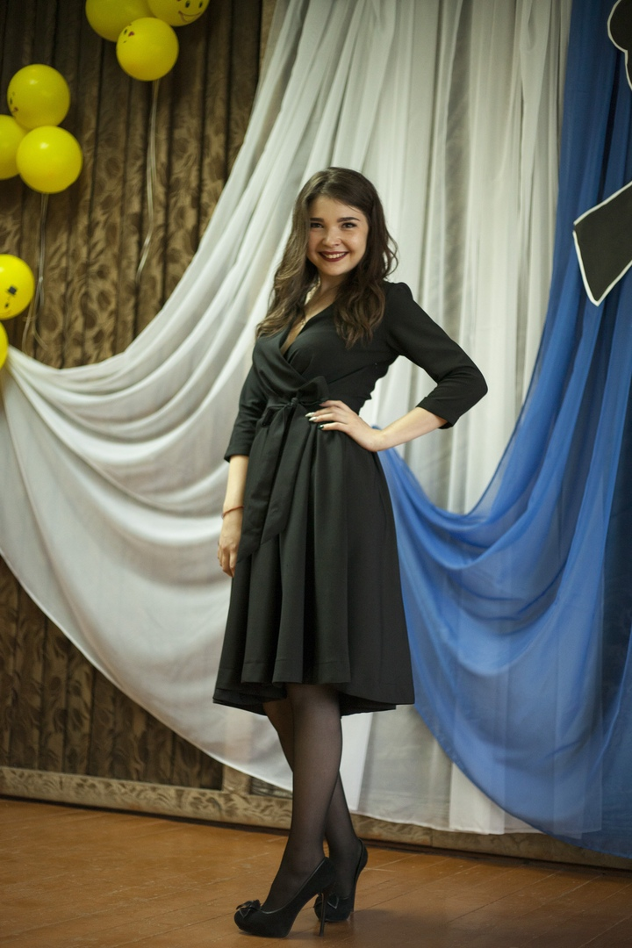
Очень символично то, что школу я заканчивала в год, когда ей исполнялось 90 лет. В этом году новый юбилей - 95, и я уже давно в стенах другого учебного заведения. Хочется сказать, за время обучения на педагога я побывала во многих разных школах, но такой гармонии, как в Юшалинской двадцать пятой, я не встречала нигде: идеальная работа старшего и младшего поколения учителей, чуткое отношение к каждому ребёнку и особое отношение к одаренным детям.
Хотя школа и носит статус поселковой, она составила бы достойную конкуренцию любой городской школе или гимназии. Хочется сказать огромное спасибо всему педагогическому коллективу за то, каким человеком я стала, ведь не каждому приходится испытывать гордость, когда говорят: «откуда ты с такими знаниями?!» Теперь знайте откуда!
Бучельникова Дарина,
студентка 5 курса Тюменского
государственного университета,
института социально-гуманитарных наук

